CAHIER DE PROGRAMME

TECHNOLOGIE DE L’ÉLECTRONIQUE : TÉLÉCOMMUNICATION (243.BA)

Diplôme d’études collégiales (Dec)
Pour obtenir un diplôme d’études collégiales, vous devez avoir satisfait aux trois conditions suivantes :
1. Avoir réussi tous les cours de la grille de votre programme.
2. Avoir réussi l’épreuve uniforme de français, langue d'enseignement et littérature. Cette épreuve ministérielle suit immédiatement le troisième des quatre cours de français. Le résultat de cette épreuve est utilisé pour la sanction des études et, le cas échéant, pour l’admission à l’université. L’obligation de réussite de cette épreuve est la même, tant pour l’étudiant du secteur technique que pour celui du secteur préuniversitaire.
3. Avoir réussi l’épreuve synthèse de votre programme. Dans chacun des programmes, un(ou des) cours est(sont) porteur(s) de cette épreuve et est(sont) identifié(s). La Politique institutionnelle d’évaluation des apprentissages (PIÉA) prévoit que « L’admission à l’épreuve synthèse de programme requiert que l’étudiant soit, à cette session, inscrit aux derniers cours de son programme, exception faite des cours de la formation générale complémentaire. » (Article 5.4.3)

statut « temps plein » et la gratuité scolaire
Pour maintenir le statut « temps plein », l’étudiant doit être inscrit à au moins quatre cours d’un programme d’études collégiales ou à des cours totalisant un minimum de 12 heures par semaine (180 heures par session). L’étudiant inscrit à temps plein a droit à la gratuité scolaire (exempt de droits de scolarité). Seuls les cours du programme de l’étudiant, les cours de mise à niveau et les cours de structures d’accueil universitaire reconnus par le Ministère sont pris en compte pour établir le statut de l’étudiant. L’inscription à un cours non inclus au programme n’est pas autorisée dans ce contexte.

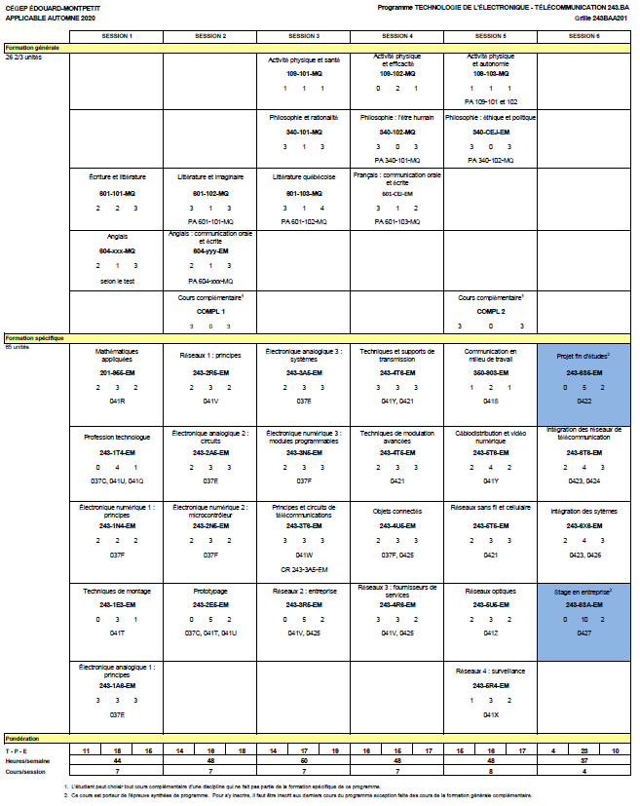

Votre cheminement scolaire
- Offre de cours
Tous les cours de la formation générale sont offerts deux fois par année. Un échec à un cours de la formation générale peut prolonger votre cheminement d’une session.
Les cours de la formation spécifique sont offerts une fois par année; c’est-à-dire que les cours des sessions 1, 3 et 5 sont offerts à l’automne et ceux des sessions 2, 4 et 6 à l’hiver seulement. Un échec à un cours de la formation spécifique peut prolonger votre cheminement d’une année.
- Cheminement
Il est obligatoire de respecter votre cheminement de la formation générale au même rythme que celui de la formation spécifique. Par conséquent, si vous ne respectez pas cette condition, nous serons dans l’obligation d’interrompre l’inscription à vos cours de la formation spécifique, afin que vous rattrapiez votre retard dans votre formation générale.
Les étudiants ayant un cheminement irrégulier, c’est-à-dire ceux qui ne respectent pas le cheminement de leur grille, ne sont pas assurés que leur horaire sera conforme à leur choix de cours initial.
- Français mise à niveau
Même si vous avez réussi votre cours de français secondaire V, il se peut que vous soyez inscrit au cours de français mise à niveau (601-013-EM). Le règlement des conditions d’admission et du cheminement scolaire du Cégep prévoit que tous les étudiants ayant obtenu un résultat final inférieur à 65 % pour le volet écriture du cours de français du 5e secondaire, et qui obtiennent une moyenne générale au secondaire du Ministère inférieure à 75%, se verront imposer un cours de mise à niveau en plus des quatre autres cours de français.
- Site Ma réussite au Cégep – page Mon parcours
Ce site est un outil de diffusion très important durant votre parcours collégial. Il contient des informations sur plusieurs sujets d’intérêt pour votre parcours au collégial.
Plus particulièrement, la page Mon Parcours contient les informations en lien avec votre cheminement scolaire au Cégep.
Les informations vous sont présentées sous forme de rubriques avec les dates limites à respecter le cas échéant.
Vous y trouverez entre autres les rubriques suivantes :
- Le rôle de l’aide pédagogique individuel (API) ;
- Le processus d’inscription ;
- Les changements de programme ;
- L’annulation de cours ;
- La récupération et la modification de votre horaire ;
- La mention au bulletin « Incomplet » (IN) ;
- La fréquentation scolaire ;
- Etc.
Nous vous invitons à consulter les rubriques de cette page régulièrement. Vous les trouverez à l’adresse suivante : https://mareussite.cegepmontpetit.ca/cegep/mon-parcours/
- Sources d’information
Nous vous conseillons de consulter régulièrement les sources d’information suivantes :
- Le site Internet du Cégep (www.cegepmontpetit.ca);
- Les services en ligne Omnivox;
- Le site Ma Réussite au Cégep (https://mareussite.cegepmontpetit.ca/cegep);
- Le téléaffichage;
- L’agenda étudiant.

L'ÉPREUVE SYNTHÈSE DE PROGRAMME (ÉSP)
- Pourquoi une épreuve synthèse de programme?
Parce que le Règlement sur le régime des études collégiales (RREC) impose une épreuve synthèse propre à chaque programme conduisant à un diplôme d'études collégiales (DEC). L'épreuve synthèse a pour objet de vérifier l'atteinte par l'étudiant de l'ensemble des objectifs et des standards déterminés par le programme d'études.
- Quel est le but de l’épreuve synthèse de programme?
La Politique institutionnelle d'évaluation des apprentissages (PIÉA) du Cégep précise que :
« L'épreuve synthèse de programme permet de vérifier si l’étudiant a intégré de façon fonctionnelle au regard des situations de travail ou d’études auxquelles il sera confronté au terme de ses études collégiales, les apprentissages déterminés par les objectifs de son programme, tant ceux de la formation générale que ceux de la formation spécifique. » (article 5.4.2)
- Qui doit se soumettre à l'épreuve synthèse de programme?
Tout étudiant évoluant sous les régimes pédagogiques en vigueur depuis l'automne 1994 et qui termine son programme de DEC se voit imposer une épreuve synthèse, peu importe la date à laquelle il a commencé ses études dans ce programme. L'épreuve a lieu à la dernière session de l'étudiant.
- Doit-on réussir l'épreuve synthèse de programme pour obtenir le DEC?
Oui. La réussite de l'épreuve synthèse est une condition nécessaire à l'obtention du DEC depuis la session hiver 1999. (Règlement sur le régime des études collégiales, article 32)
- L’épreuve synthèse de programme est-elle la même dans chaque cégep?
Non. Les modalités d'application de l'imposition d'une épreuve synthèse propre à chaque programme sont définies dans chaque cégep. L'épreuve synthèse sera donc différente d'un cégep à l'autre.
- Qui est admissible à l'épreuve synthèse de programme?
Pour être admis à l'épreuve synthèse, l'étudiant doit être inscrit aux derniers cours de son programme, exception faite des cours de formation générale complémentaire.
- Qui conçoit l'épreuve synthèse de programme?
La description des activités, des composantes et du plan d'évaluation de l'épreuve sera élaborée par la(les) discipline(s) du(des) cours porteur(s).
- Que signifie cours porteur de l'épreuve synthèse de programme?
L'épreuve synthèse s'inscrit dans le cadre d'un(de) cours situé(s) à la dernière session du programme de l'étudiant. Ce(ces) cours est(sont) considéré(s) cours porteur(s) de l'épreuve. L'étudiant devra donc être inscrit au(x) cours porteur(s) de l'épreuve à sa dernière session.
- Est-il possible d’échouer à l’épreuve et de réussir le(s) cours porteur(s)?
Non.
- Est-il possible de réussir l’épreuve et d’échouer au(x) cours porteur(s)?
Non.
1. Objectifs du programme
Au terme du programme l’étudiant pourra:
- maîtriser les fondements de l’électronique;
- vérifier le fonctionnement des différents systèmes de télécommunication;
- effectuer l’installation, la maintenance et la modification des différents systèmes de télécommunication;
- contrôler la qualité des systèmes et fournir un soutien et une assistance technique.

- contribution de la formation générale au programme d’études de l’étudiant

La formation générale fait partie intégrante de chaque programme d’études et, dans une perspective d’approche programme, elle s’articule à la formation spécifique en favorisant le développement de compétences nécessaires à l’ensemble des programmes d’études. À ce titre, elle contribue au développement des compétences qui définissent le portrait du diplômé de chacun des programmes d’études à travers les cours de la formation générale complémentaire et, de façon particulière, des quatre disciplines suivantes :

- Français, langue d’enseignement et littérature;

- Philosophie;

- Anglais, langue seconde;

- Éducation physique.

À la fin de ses études collégiales, grâce aux cours de la formation générale, le diplômé saura apprécier des œuvres littéraires, des textes et d’autres productions artistiques issus d’époques et de courants d’idées différents. Il aura acquis la maîtrise de la langue française, grâce à laquelle il aura appris à bien communiquer à l'oral comme à l'écrit. Il aura appris à analyser des œuvres ou des textes philosophiques issus d’époques et de courants d’idées différents. Il saura faire preuve d'une pensée rationnelle, critique et éthique. Il saura maîtriser les règles de base du discours et de l'argumentation. Il aura acquis une meilleure connaissance de la langue anglaise et aura amélioré sa communication à l’oral comme à l’écrit dans cette langue. Il aura appris à adopter un mode de vie sain et actif et à reconnaître l'influence du mode de vie sur la pratique de l'activité physique et sportive. Grâce aux cours de la formation générale, l’étudiant sera capable de faire preuve d’autonomie, de créativité dans sa pensée et ses actions. Il aura développé des stratégies qui favorisent le retour réflexif sur ses savoirs et son agir. Enfin, par le biais de la formation générale complémentaire, il aura appris à s'ouvrir à des champs de l'activité humaine autres que son domaine de spécialisation.

3. Cours porteur de l'épreuve synthèse de programme

3.1 Identification
L’épreuve synthèse se situe dans le cours porteur, Stage en milieu de travail 243-630-EM.
Les objectifs ministériels liés au cours sont:
- contrôler la qualité de l’assemblage et de l’intégration d’un système de télécommunication;
EN RÉVISION
- effectuer des activités de soutien technique.

3.2 Description de l’épreuve synthèse du programme
L'épreuve synthèse de programme s'effectue sous forme de stage en entreprise. Le stage se déroule sur une période de 10 semaines à raison de deux jours par semaine.
Objectif

Démontrer la capacité de l'étudiant à effectuer des tâches reliées au travail d'un technologue en technologie de l'électronique.
Activités permettant de vérifier l’atteinte des compétences

Le stage en entreprise doit permettre au participant de réaliser les objectifs spécifiques suivants:

- rédiger la description des objectifs personnels visés, déterminer les tâches à accomplir en entreprise, et les discuter avec le superviseur de stage en entreprise;
- prendre connaissance de son niveau d’acquisition de connaissances et de sa capacité d’appliquer concrètement, en entreprise, les concepts et les techniques de l’électronique appliqués à la technologie de l’électronique;
- apprendre à connaître et à utiliser efficacement les outils de travail propres au domaine de l’électronique;
- réaliser certaines tâches propres au domaine de l’électronique;
- produire et présenter des rapports de stage hebdomadaires de même qu'un mémoire technique;
- réaliser une présentation orale de son mémoire technique ou du déroulement de son stage.

4. contexte de réalisation

- Individuellement.
- Dans le cadre d'un stage en entreprise.
- Sur une durée de 10 semaines à raison de 2 jours par semaine.
- Sous la supervision d'un professeur et d'un superviseur en entreprise.
- À partir du rendement et du comportement du stagiaire en entreprise.
- À partir de la production d'un mémoire technique à la fin du stage dans le cadre du cours 243-630-EM.

4.1 Consigne de réalisation

L’étudiant doit lui-même se trouver une entreprise où effectuer son stage. Le centre de stage doit permettre à l’étudiant de réaliser des tâches en lien avec les technologies de l’électronique ou des télécommunications. L’étudiant est supervisé par un employé connaissant bien le domaine et qui accepte avec intérêt de le recevoir. Il doit se soumettre aux règles et politiques de l’entreprise ainsi qu’à l’horaire de travail de l’entreprise. Le superviseur soumet à l’étudiant les tâches à réaliser. Il lui suggère des façons de procéder et fait des critiques constructives pour aider l'étudiant dans la réalisation de ses tâches.

L'étudiant doit rendre compte à son professeur de stage sur une base hebdomadaire des tâches qu'il a réalisées en entreprise. S'il y a lieu, il est invité à élaborer sur le processus et la méthode qu'il a utilisés pour résoudre certains problèmes.

Une fois le stage terminé, l'étudiant a deux semaines pour rédiger un mémoire technique. Le sujet du mémoire devra couvrir un aspect technique relié à l'entreprise. À titre d'exemples, le sujet pourrait être un système de production, un appareil ou un produit fabriqué par l'entreprise, un ou des services fournis par l'entreprise, un appareil de test spécialisé utilisé par l'entreprise ou tout autre sujet technique jugé valable par le professeur. À défaut de pouvoir utiliser un sujet en lien avec le lieu de stage, l'étudiant pourra choisir un autre sujet technique non relié à l'entreprise, avec l'approbation du professeur.

5. plan d’évaluation de l’épreuve synthèse

Compétence | Étapes ou opérations (Indicateurs) |  | Productions ou réalisations | Critères | Pondération
Maîtriser les fondements de l'électronique  Vérifier le fonctionnement des différents systèmes de télécommunication  Effectuer l'installation, la maintenance et la modification des différents systèmes de télécommunication  Contrôler la qualité des systèmes et fournir un soutien et une assistance technique | Rendement et comportement du stagiaire |  | Exécution des tâches demandées  Intégration à l’équipe de travail  Rapports hebdomadaires | Respect des règles, politiques et horaire de travail  Capacité de travailler en équipe  Capacité de communiquer ses idées verbalement ou par écrit de façon précise  Habilités à effectuer les tâches  Capacité d’agir avec un minimum de consignes  Maîtrise des connaissances exigées pour effectuer le travail  Efficacité à diagnostiquer, localiser et réparer les troubles  Maîtrise des règles de la langue française | 50%
 | Bilan final |  | Rapport technique  Présentation orale | Respect des normes de présentation  Cohérence et rigueur  Respect du vocabulaire technique français  Maîtrise des règles de la langue française  Clarté d’expression  Respect du vocabulaire technique français  Maîtrise des règles de la langue française | 40%  10%
Note : Pour réussir l’épreuve synthèse, l’étudiant doit cumuler au minimum 60% dans chacune des deux étapes.
La pondération accordée à la qualité de l’expression écrite et orale du français est fixée à 10%.
Total |  |  |  |  | 100 %
Seuil de réussite |  |  |  |  | 60 %

